ФЕДЕРАЛЬНОЕ БЮДЖЕТНОЕ ОБРАЗОВАТЕЛЬНОЕ УЧРЕЖДЕНИЕ

ВЫСШЕГО ОБРАЗОВАНИЯ

«САНКТ-ПЕТЕРБУРГСКИЙ ГОСУДАРСТВЕННЫЙ

УНИВЕРСИТЕТ ТЕЛЕКОММУНИКАЦИЙ

ИМ. ПРОФ. М.А. БОНЧ-БРУЕВИЧА»

(СПбГУТ)

Лабораторная работа №5

**“ИССЛЕДОВАНИЕ ВЛИЯНИЯ**

**ЛИНЕЙНОЙ ПАССИВНОЙ ЭЛЕКТРИЧЕСКОЙ ЦЕПИ**

**НА СПЕКТР КОЛЕБАНИЙ НЕГАРМОНИЧЕСКОГО**

**ПЕРИОДИЧЕСКОГО ВОЗДЕЙСТВИЯ”**

Студенты группы РЦТ – 22

Бригада №5:

Балан К.А*.*

Орехва В.Э.

Моисеев С.Д.

**Санкт-Петербург, 2023**

**Расчетные формулы** 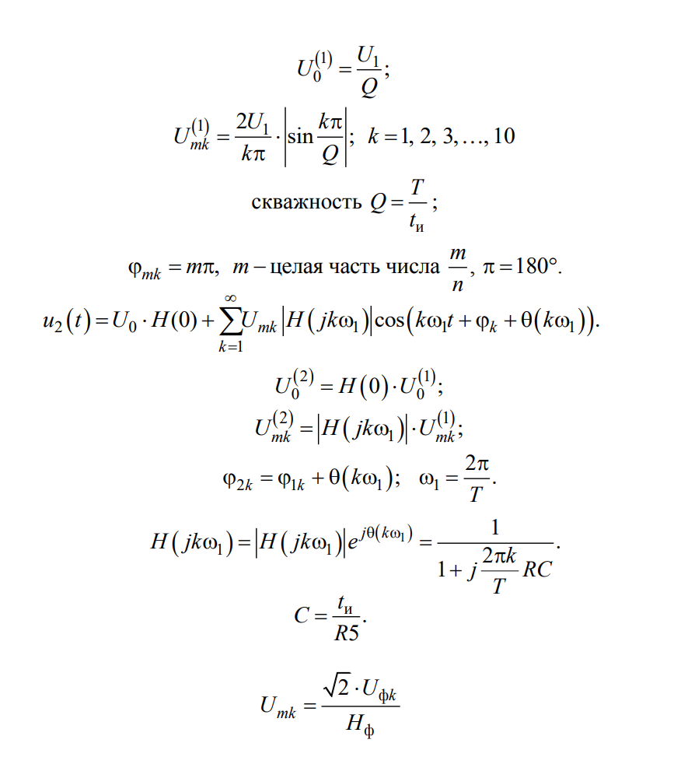

1. **Цель работы**

Изучение спектрального метода анализа электрических цепей.

**Схема подключений**

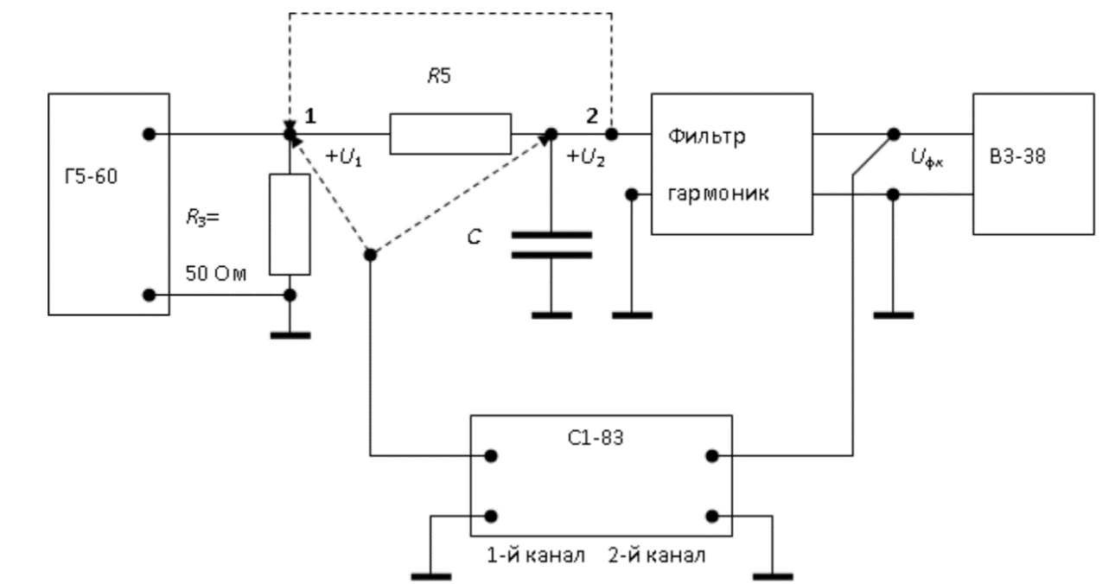

**Результаты предварительного расчета**

|  |  |  |  |  |  |  |
| --- | --- | --- | --- | --- | --- | --- |
| **k** | $U_{mk}^{(1)},$ В | $φ_{1k},$**градусы** |  | **градусы** | $U_{mk}^{(2)},$ В | $φ_{2k},$**градусы** |
| *0* | 0 | 0 | 1 | 0 | 0 | 0 |
| *1* | 2,87 | 0 | 0,43 | -1,15 | 1,23 | -1,15 |
| *2* | 1,24 | 0 | 0,31 | -1,35 | 0,38 | -1,32 |
| *3* | 0,23 | π | 0,26 | -1,42 | 0,06 | 1,72 |
| *4* | 0,77 | π | 0,23 | -1,46 | 0,18 | 1,68 |
| *5* | 0,39 | π | 0,2 | -1,48 | 0,09 | 1,66 |
| *6* | 0,23 | 2π | 0,19 | -1,49 | 0,04 | 4,79 |
| *7* | 0,45 | 2π | 0,18 | -1,5 | 0,08 | 4,78 |
| *8* | 0,17 | 2π | 0,16 | -1,51 | 0,03 | 4,7 |
| *9* | 0,22 | 3π | 0,15 | -1,52 | 0,03 | 7,96 |
| *10* | 0,39 | 3π | 0,14 | -1,52 | 0,04 | 7,9 |

**Результаты эксперимента**

|  |  |  |  |  |  |  |
| --- | --- | --- | --- | --- | --- | --- |
| **T = 10 мкс tn = 25 мкс $Q= \frac{T}{t_{n}}=$ 2,8 $H_{φ}$ = 0,29** | | | | | | |
| **RC - цепь** | **k** | **1** | **2** | **3** | **4** | **5** |
| $U_{φk}^{(1)},$ В | 0,42 | 0,2 | 0,047 | 0,12 | 0,040 |
| $U_{mk}^{(1)},$ В | 2,05 | 0,98 | 0,23 | 0,59 | 0,195 |
| $U_{φk}^{(2)},$ В | 0,3 | 0,1 | 0,016 | 0,036 | 0,01 |
| $U_{mk}^{(1)},$ В | 1,5 | 0,49 | 0,078 | 0,175 | 0,048 |

**Осциллограммы $U_{φk}^{(1)}$**

**№1**

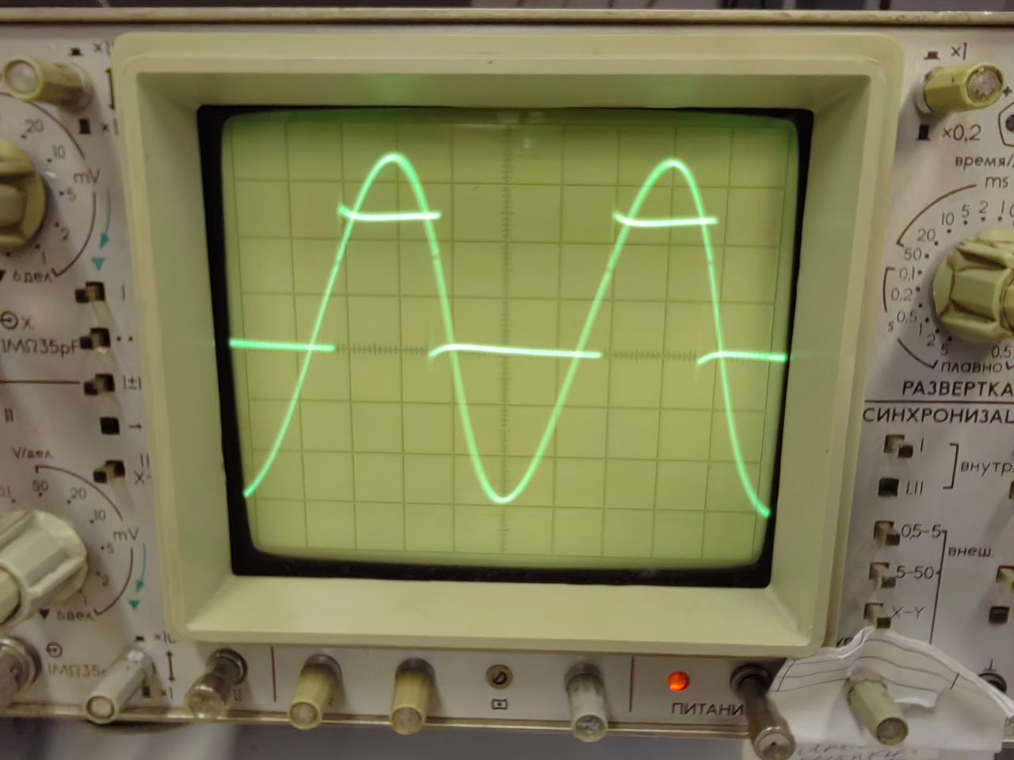

**№2**

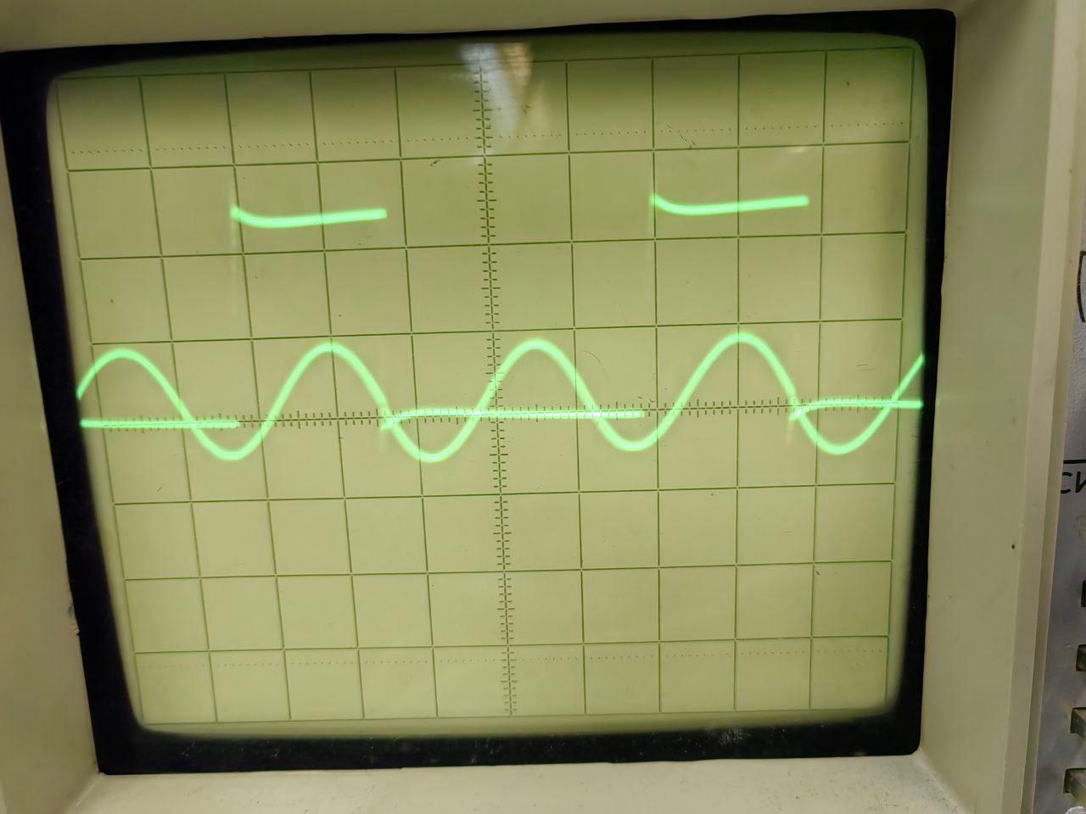

**№3**

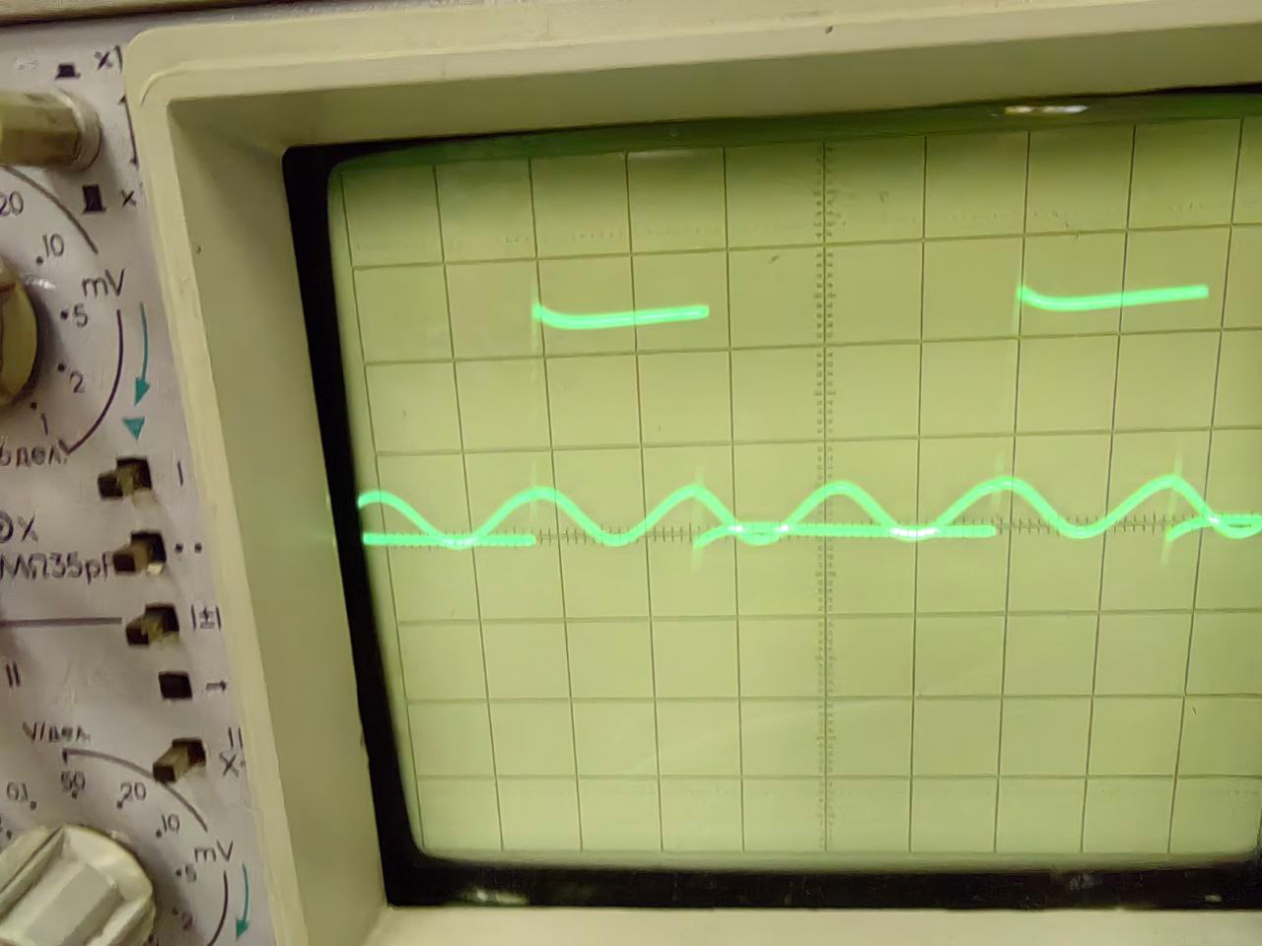

**№4**

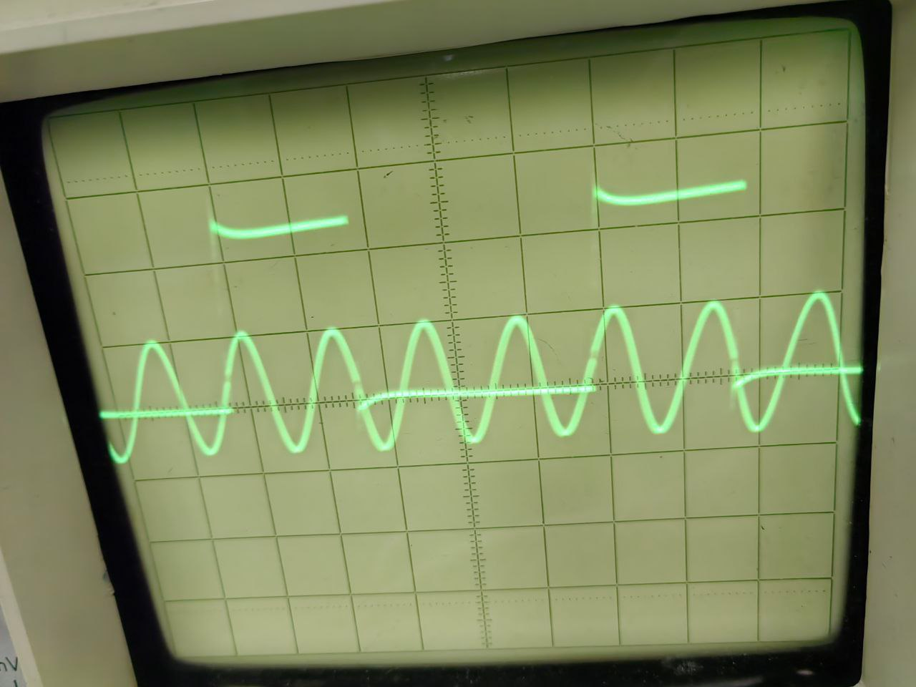

**№5**

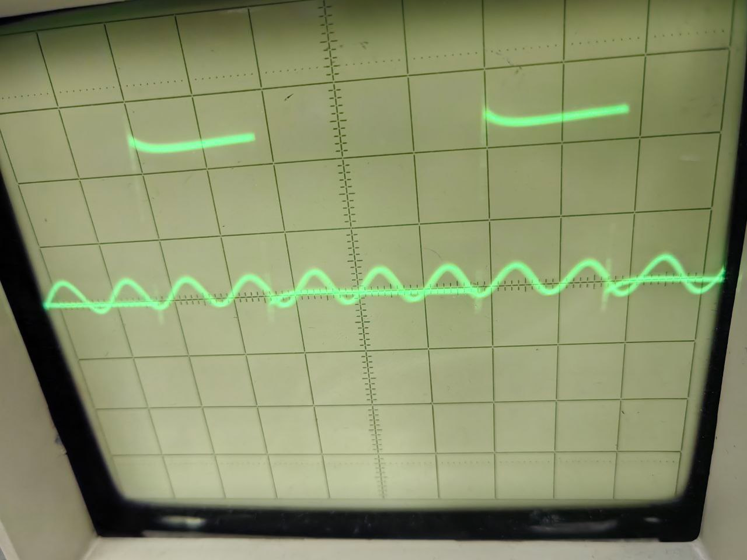

**Осциллограммы**

**№1**

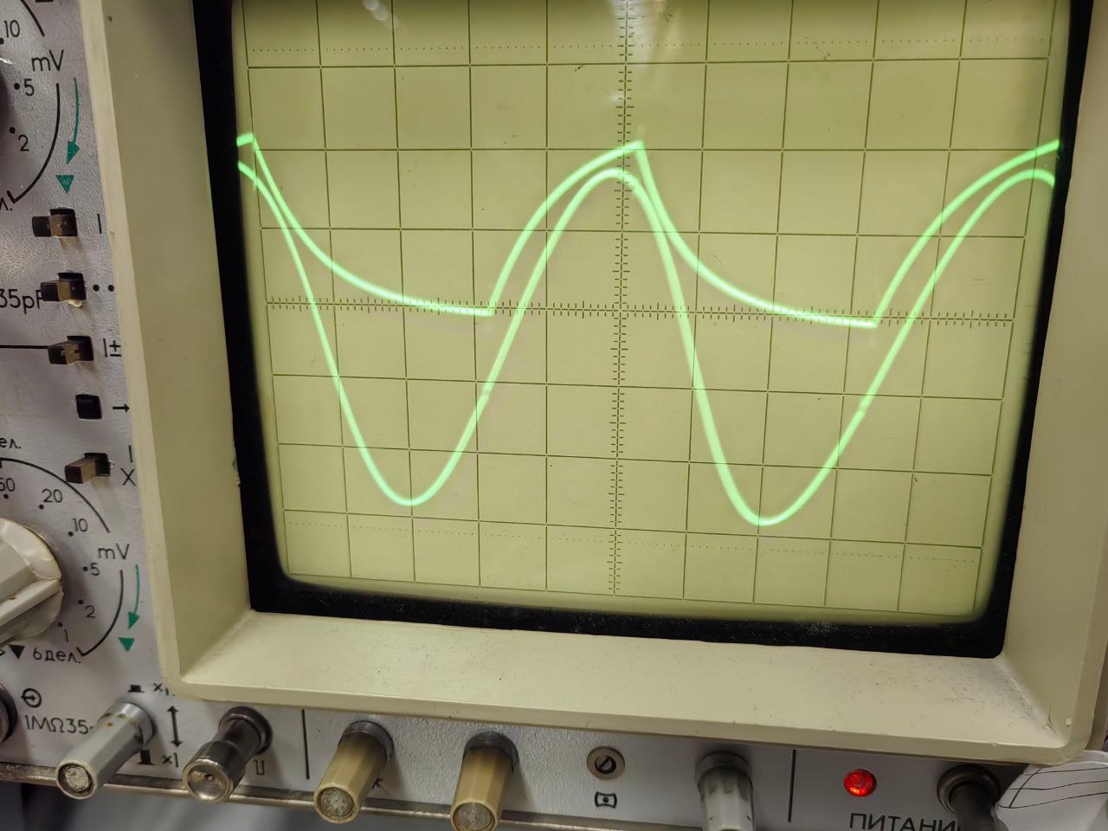

**№2**

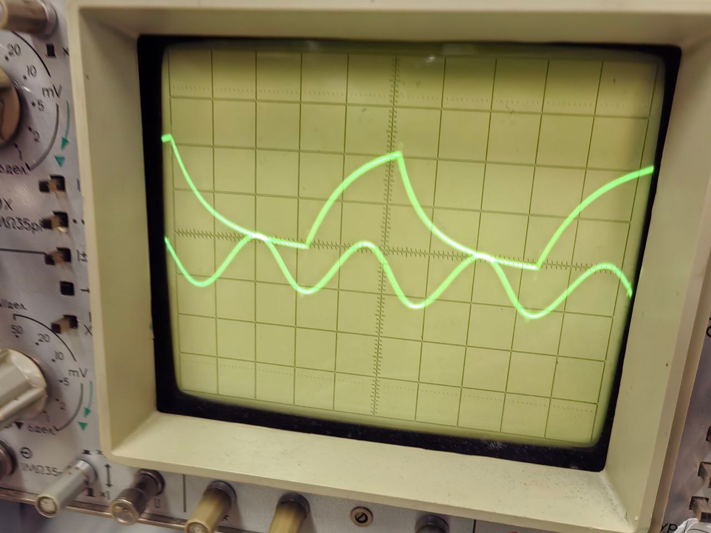

**№3**

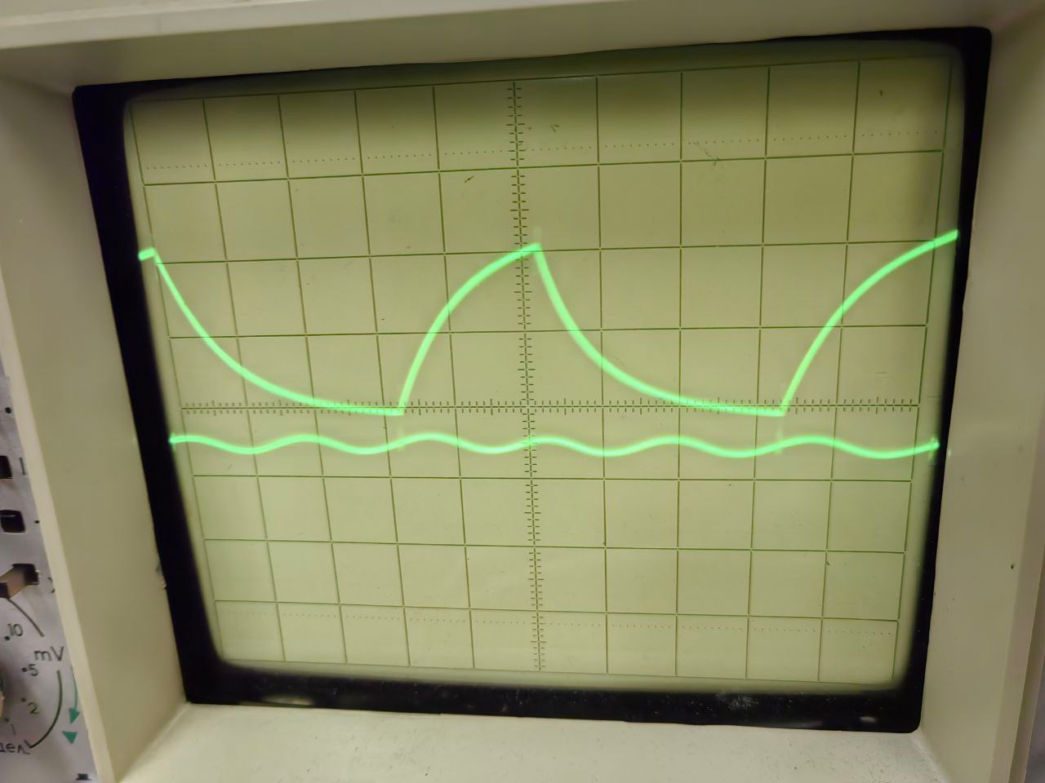

**№4**

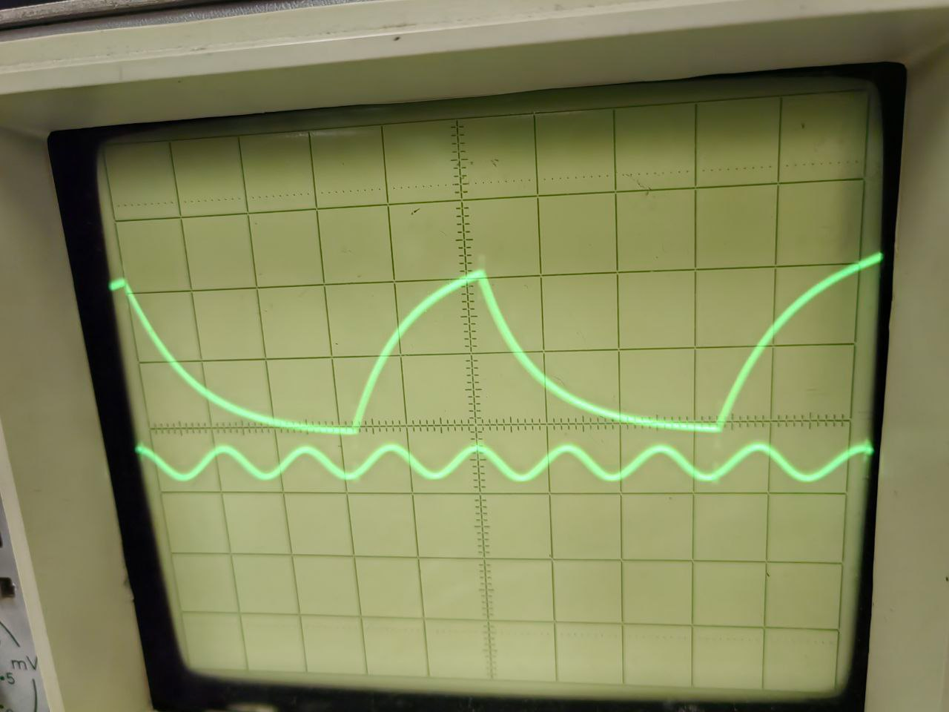

**№5**

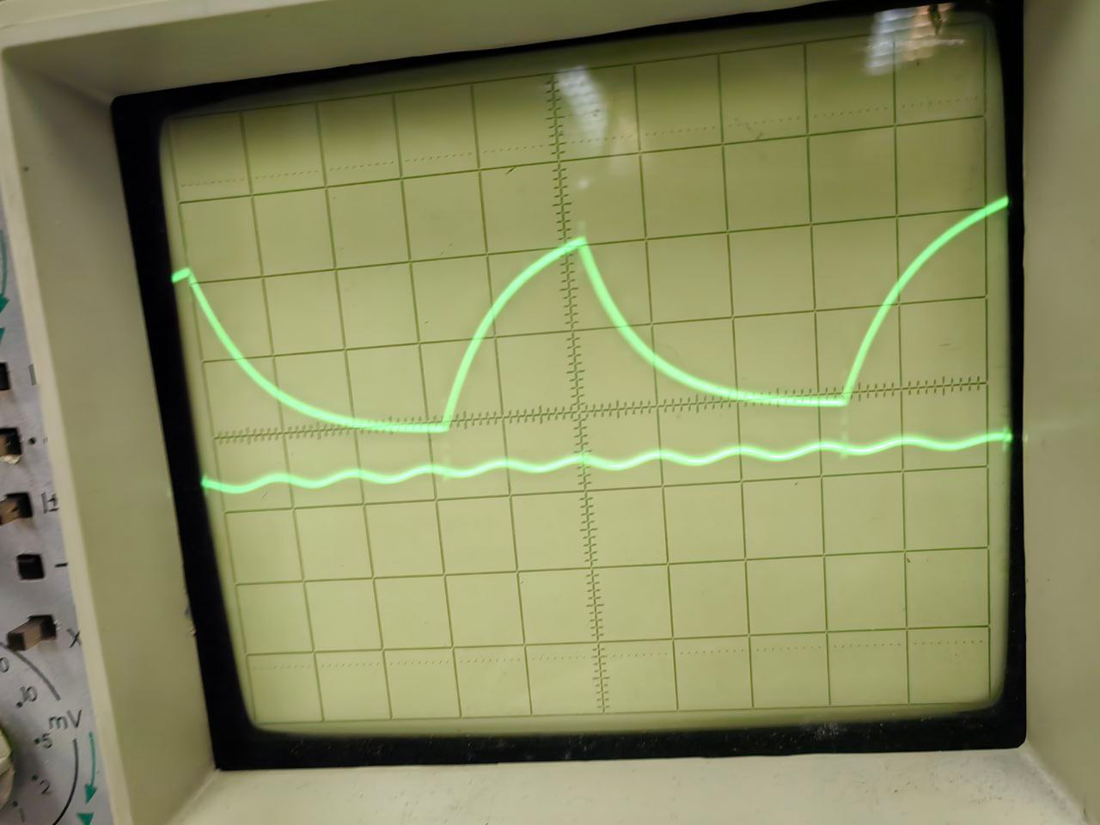

**Графики**

